丁方普@快乐六一游园
阳光明媚，微风拂面，在这样美好的日子里我和孩子有幸参加了实验幼儿园东山园的老师们精心准备的六一游园活动，为了参加活动孩子早已经藏不住内心的喜悦，穿上园服早早的来到园门口。
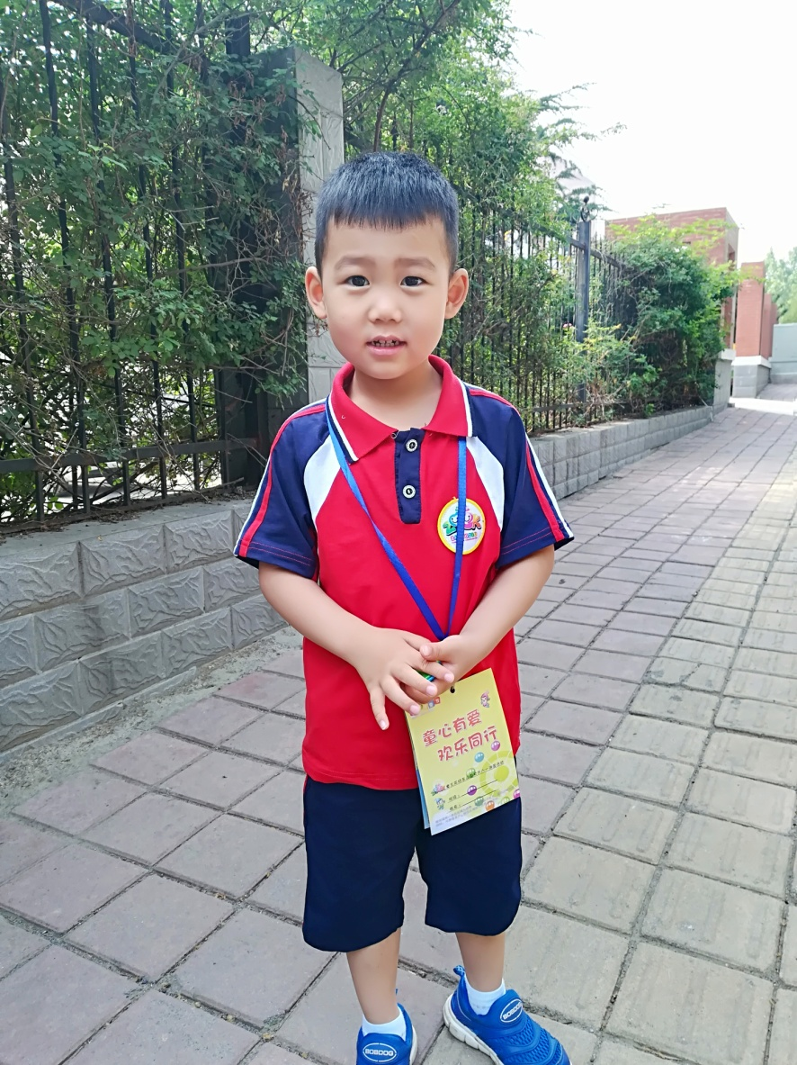
终于在老师们的热烈欢迎下，家长和孩子们洋溢着笑容走进校园，作为家长非常有幸的参加了这样一次既精彩又丰富的游园活动。老师们准备了各式各样有特色的的活动项目：创意手工、时装秀、赛龙舟、寻宝等十几个项目。孩子们迅速的融入活动，尽情的参与每个项目，和家长一起做三明治、沙拉果盘。在老师的指导下，去给小扇子做涂鸦等丰富的室内项目，而室外活动更精彩，赛龙舟让孩子们锻炼团结协作，取得自己满意的成绩。还有攀登、钓鱼、丢沙包等都是孩子们喜爱的运动，为了完成好一个项目都很认真的去做，也为自己取得的成绩欢呼雀跃。
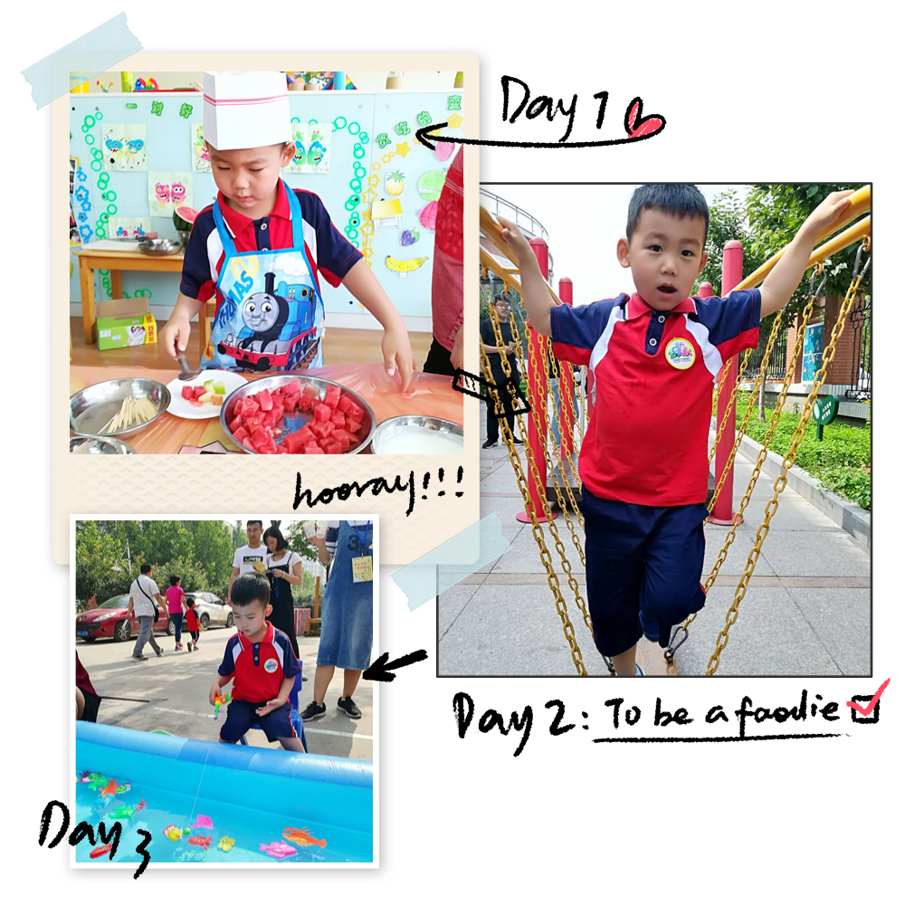
通过让孩子们体验付出与收货的喜悦，通过自己的努力和劳动去挣得消费用的钱币，孩子们拿着自己劳动的成果，去“超市”购买自己想要的、想吃的，获得东西的喜悦我们家长看在眼里喜在心里。举办这样一次有意义的活动，让孩子即在活动中得到欢乐，又可以在享受欢乐的同时获得自己想要的东西。
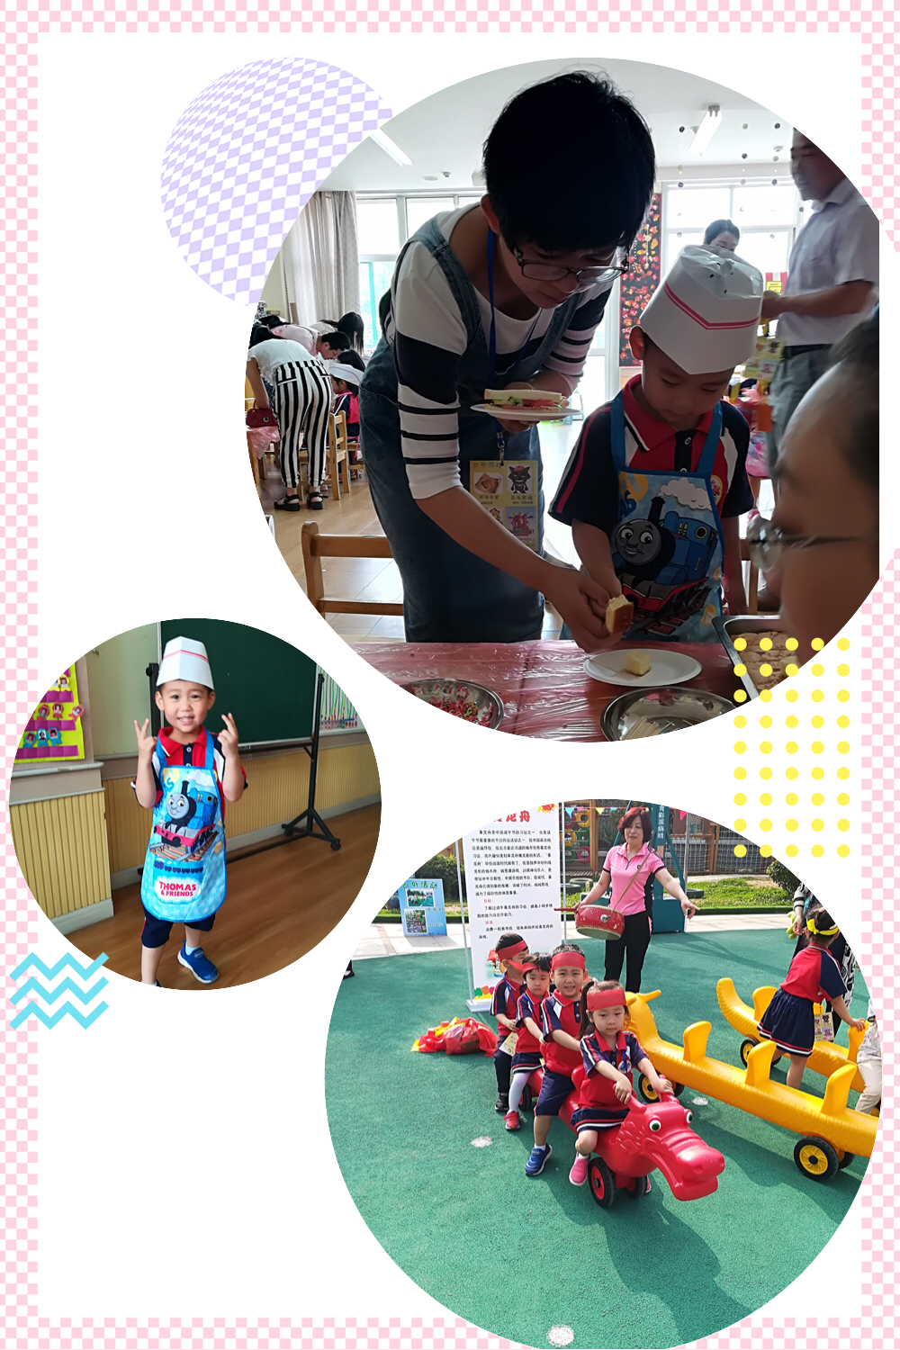
可以看出，实验幼儿园东山园的老师们真是煞费苦心，迎合每一位小朋友的喜好，精心策划设计的一场活动，更是为了让幼儿园的小朋友们度过一个快乐的不一样的六一节，孩子们也感受到了老师们的付出与爱心，能够愉快的去活动，也学习到了些许本领还收获了友谊。
作为家长，能够和孩子一起度过幼儿园里的第一个儿童节而感到高兴和满足，看到了孩子们洋溢着的笑容，老师们辛勤的付出，对孩子们关爱有加，作为家长非常满足。在这里也对老师说：谢谢你们的辛苦和付出。

东山园小三班 丁方普家长
2018/5/29

